
Plaza Suites esta asentado en su propia reserva natural y muy cerca de una hermosa cascada, brindandole a usted las maravillas de la naturaleza a solo unos pasos de su puerta. | 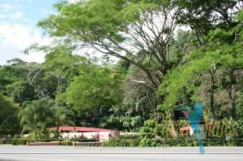
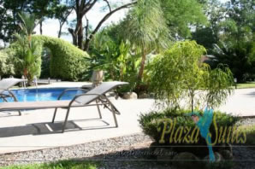 | La piscina privada y terraza son grandiosas para relajarse y relacionarse con los vecinos. Y las playas, con una magnifica rompiente, están a su alcance tras una breve caminata de unos 5 minutos.
Disfrute del espacio, gracias a la privacidad de los apartamentos, villas o suites de 1,000 pies cuadrados, que son suyas durante su estadía. Se pueden rentar por semana, mes, por año o más si así lo desea. | 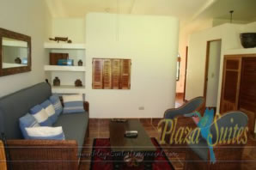
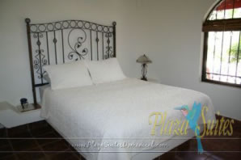 | Su residencia de una habitación ha sido elegantemente amueblada para lucir completamente diferente a la de sus vecinos. Y además posee todas las comodidades de casa.
La cocina esta equipada con electrodomesticos, ollas y sartenes, bajilla y utensilios, así que usted podrá convertirse en chef cuando así lo desee. Además, disfrute del área de barbecue si usted desea su filete bien cocido o su pescado a la parrilla. | 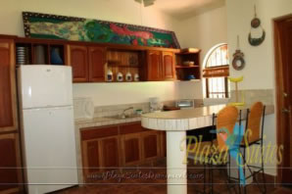
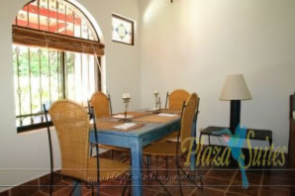 | Todas la comodidades de casa...Porque esta es su casa.  - Aire acondicionado con control remoto.  - TV por cable.  - Cocina completamente equipada y un baño muy espacioso - ambos con agua caliente.  - Servicio telefónico local e internacional.  - Internet inalámbrico.  - Almacenamiento seguro de sus valores.  - Cama extra para invitados.  - Terraza privada con hamaca - vista de aves y animales.
Comodidades
- La playa a solo 5 minutos  - Seguridad nocturna  - Piscina  - Área de BBQ  - Reservación de actividades y excursiones  - Se aceptan tarjetas de crédito  - Servicio de lavandería disponible  - Servicio de mucama disponible  - Sendero natural a la cascada  - Estacionamiento privado bajo techo  - Servicio de taxi disponible | 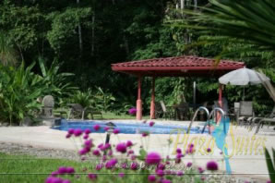

Tarifas 2009 - 2010
TEMPORADA VERDE  Abril 13 a Diciembre 19, 2009  Diaria $102  Semanal $475  Mensual $2260 | TEMPORADA ALTA  Enero 04 a Abril 05, 2010  Diaria $144  Semanal $876  Mensual $3086
Navidad y Noche de año Nuevo
Dic. 20, 2009 a Enero 03, 2010
Semana Santa (Pascua)
Marzo 28 a Abril 04, 2010
Diaria | $156
Semanal | $920

NOTAS:
- Las tarifas no incluyen impuestos locales (13%).
- las tarifas se basan en ocupación doble (Por noche por habitación. Persona adicional $20.00 por noche + impuestos.
- Navidad, Noche de año nuevo y Semana Santa - Estadía mínima de 3 días requerida.
- Todas las tarifas están sujetas a cambio sin previo aviso.

